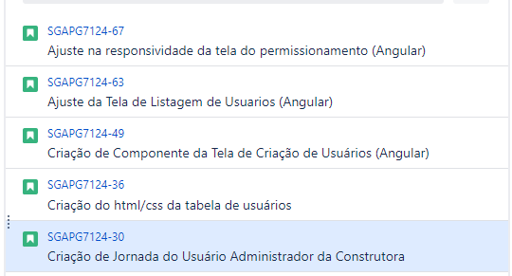
- Criação de Jornada do Usuário Administrador da Construtora https://www.canva.com/design/DAGBB-7eHzo/8_jEk4lWfrulyLpw3oGxgQ/edit?utm_content=DAGBB-7eHzo&utm_campaign=designshare&utm_medium=link2&utm_source=sharebutton
- Criação do html/css da tabela de usuários https://gerenciamentousuario.vercel.app/
- Criação de Componente da Tela de Criação de Usuários (Angular)
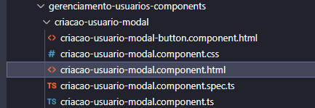

- Ajuste da Tela de Listagem de Usuarios (Angular) - ( Scrum Rodrigo informou que o wireframe mudou no dia da apresentação e que a tarefa foi concluída por outra pessoa, sem a necessidade deu fazer. )
- Ajuste na responsividade da tela do permissionamento (Angular) – Vou fazer até domingo 07/07, combinado com Scrum Rodrigo.

